INFORME DE SUPERVISIÓN CONTRATO 923-2025
NOMBRE: |  | LIZ JOHANA ACOSTA VIRACACHA |  |  |  |  |  | C.C. No: | 900503684-1
N° CONTRATO: |  | 923-2025 |  | AÑO CONTRATO: | 2025 | VIGENCIA DESDE: |  | 6/11/2025 | HASTA: | 12/12/2025
OBJETO DEL CONTRATO
SUMINISTRO POR MONTO AGOTABLE DE PAPELERÍA, ELEMENTOS DE OFICINA Y ESCRITORIO PARA EL MEJOR FUNCIONAMIENTO DE LA SECRETARIA DE EDUCACIÓN DEL MUNICIPIO DE IPIALES 2025
NÚMERO DE PAGO | 1 |  | NOMBRE(S) SUPERVISOR(ES) |  |  |  | MATEO FIGUEREDO MUTIS

DESCRIPCIÓN DE OBLIGACIONES Y ACTIVIDADES DURANTE EL RESPECTIVO PERIODO
DETALLAR OBLIGACIONES ESTIPULADAS EN EL CONTRATO | DETALLAR LAS ACTIVIDADES DESARROLLADAS DURANTE EL PERIODO DEL INFORME RESPECTO A CADA UNA DE LAS OBLIGACIONES ESTIPULADAS EN EL CONTRATO
1. Cumplir en forma eficiente y pertinente con el objeto contratado | Se cumplió de forma efectiva y eficiente el objeto contractual establecido, suministrando los elementos de papelería solicitados por el supervisor.
2. Entregar los elementos objeto del contrato en las condiciones y descripciones pactadas de acuerdo a las especificaciones técnicas de este documento previa solicitud del supervisor | Se realizó la entrega de los elementos solicitados conforme a las especificaciones técnicas establecidas en los estudios previos y demás documentos contractuales
3. Garantizar excelentes condiciones de calidad de los bienes y/o servicios objeto del presente contrato, so pena de pedir cambios en los mismos | Se garantizó la calidad de los bienes, realizando dos cambios en cosedoras y perforadoras.
4. Presentar la facturación correspondiente por el valor de los suministros entregados de acuerdo al objeto del contrato | Se presentó en debida forma la factura electrónica correspondiente al valor de los bienes efectivamente suministrados
5. Realizar los cambios necesarios cuando los bienes y/o servicios suministrados o prestados no cumplan con excelentes condiciones de calidad y/o las especificaciones requeridas por la Alcaldía Municipal de Ipiales, los costos en los cuales se incurra para dicho cambio serán a cargo del CONTRATISTA el cambio se realizará dentro de los (5) días siguientes a la entrega. | Se realizaron dentro del termino legal los cambios solicitados por el supervisor.
6. Atender de manera eficiente y oportuna los requerimientos y sugerencias realizadas por el Supervisor | Se atendieron de manera eficiente y oportuna los requerimientos y sugerencias realizadas por el Supervisor
7. Cumplir con la propuesta presentada en cada una de sus partes | Se cumplió a cabalidad dicha obligación.
8. Hacer entrega del suministro objeto de este contrato en el plazo y sitio convenido, el plazo de entrega se lo pactará de acuerdo a la necesidad y estará a cargo del supervisor | Se entregaron los bienes requeridos por la entidad
9. Cumplir a cabalidad con las cláusulas del contrato | Se dio cumplimiento a cada clausula establecida en la aceptación de la oferta
10. Entregar los suministros/servicios solicitados por sus propios medios; ya sea de transporte y personal de entrega, bajo órdenes previstas por el supervisor y los sitios designados por el mismo | Se entregaron los bienes requeridos por la entidad

PRODUCTOS Y/O OTROS ANEXOS
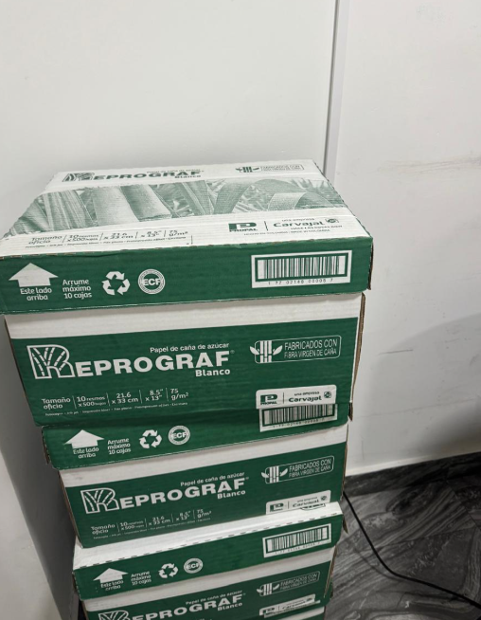

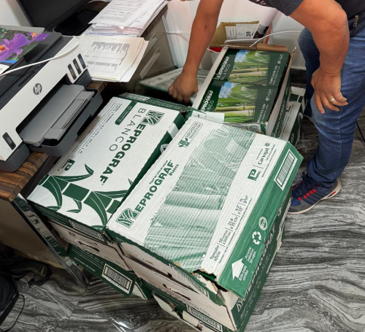
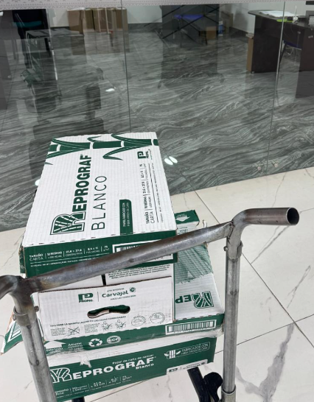

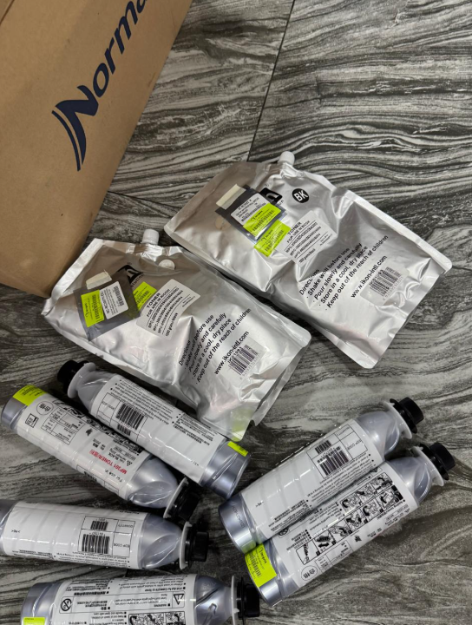

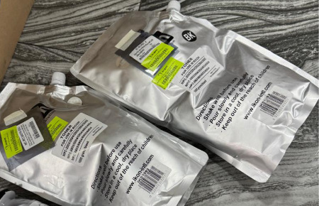

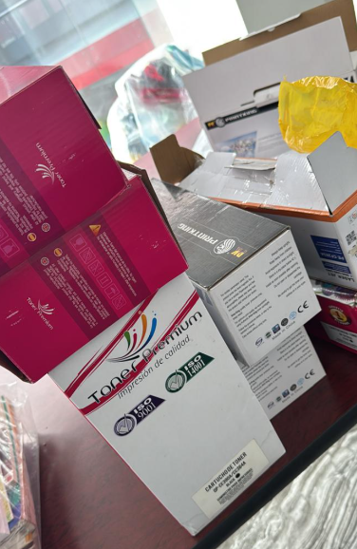

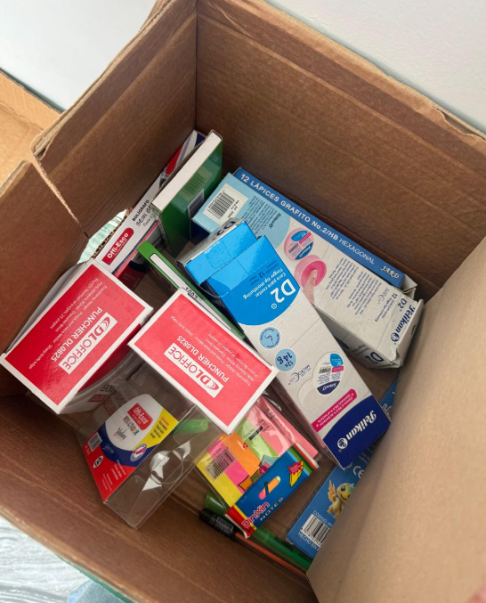


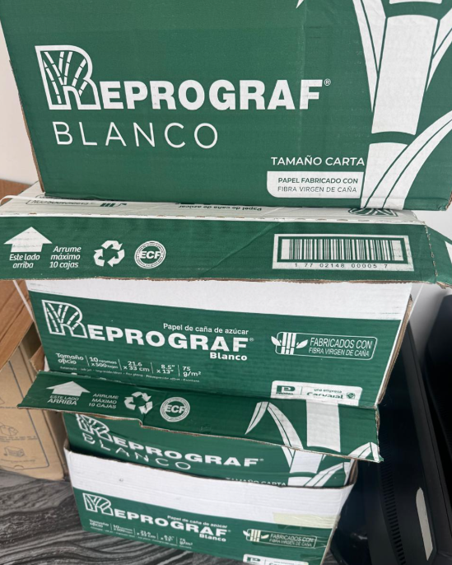

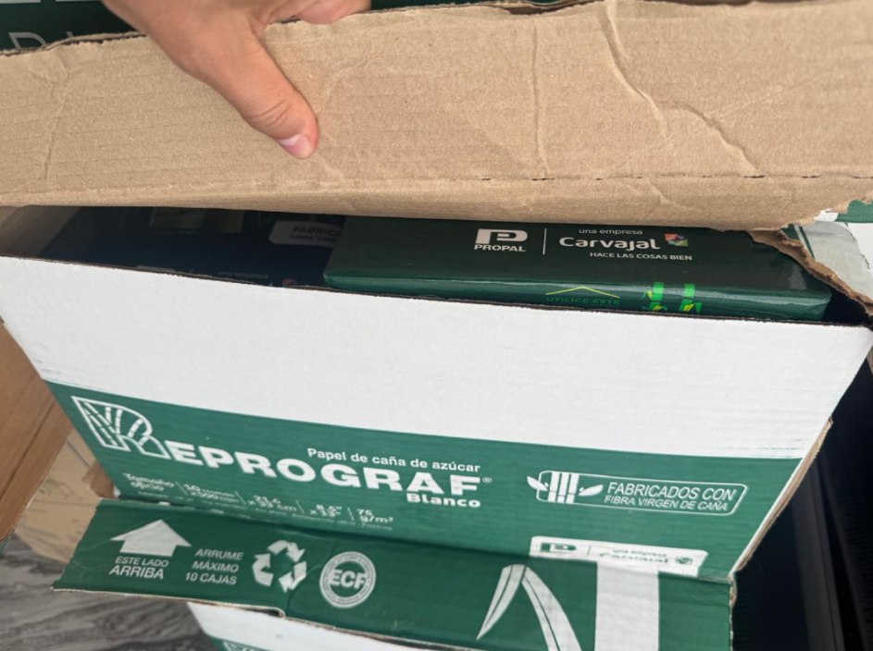
OBSERVACIONES O INFORMACIÓN ADICIONAL
FIRMA DEL CONTRATISTA
CERTIFICACIÓN DEL (LOS) SUPERVISOR(ES) DEL CONTRATO
En mi calidad de supervisor del Contrato de prestación de Servicios arriba relacionado, certifico el cumplimiento a cabalidad de las obligaciones establecidas en el mismo por parte del contratista y el desarrollo de las actividades descritas en el presente informe.
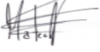
FIRMA DEL SUPERVISOR
** Solo para el caso en que el contrato cuente con supervisión compartida

